二组微E安装教程

简介:本项目为基于微信公众号开发的一个微信公众号管理系统,具有安装简单,使用方便等特点,如果您在使用过程中有很多问题或不解,请及时向我们反映。

第一步:填写正确的数据库信息。

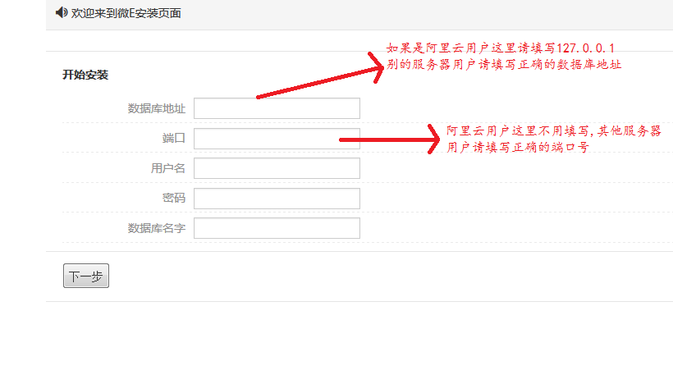

第二步：初始化用户信息

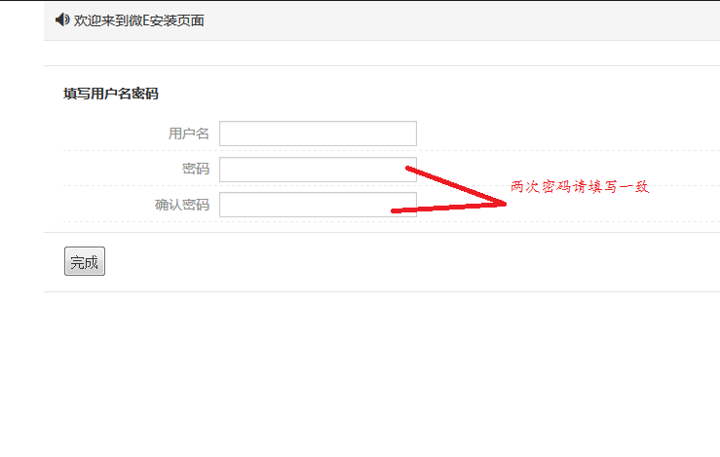

Ok了完成!!!!!!!!!!!!!!!!!!!!!!!!!!!